ПОСТАНОВЛЕНИЕ

АДМИНИСТРАЦИИ ПРЕДГОРНОГО МУНИЦИПАЛЬНОГО ОКРУГА
СТАВРОПОЛЬСКОГО КРАЯ
ст. Ессентукская
26 апреля 2022 г. № 634

О внесении изменений в правила землепользования и застройки частей территорий Предгорного муниципального округа Ставропольского края, в отношении объединенных общей территорией населенных пунктов

В соответствии с Градостроительным кодексом Российской Федерации, Федеральным законом от 06 октября 2003 г. № 131-ФЗ «Об общих принципах организации местного самоуправления в Российской Федерации», Уставом Предгорного муниципального округа Ставропольского края, с учетом протокола публичных слушаний по проекту внесения изменений в Правила землепользования и застройки Предгорного муниципального округа Ставропольского края от 24 января 2022 г. № 6 и заключения о результатах публичных слушаний по проекту внесения изменений в Правила землепользования и застройки Предгорного муниципального округа Ставропольского края от 28 января 2022 г., а также в целях соблюдения права человека на благоприятные условия жизнедеятельности, прав и законных интересов правообладателей земельных участков и объектов капитального строительства на территории муниципального образования, администрация Предгорного муниципального округа Ставропольского края

ПОСТАНОВЛЯЕТ:

1. Утвердить следующие изменения:
1.1 в правила землепользования и застройки части территории Предгорного муниципального округа Ставропольского края, в отношении объединенных общей территорией населенных пунктов поселок Железноводский, хутор Воронов, хутор Верблюдогорка, хутор Быкогорка, хутор Порт-Артур, утвержденных постановлением администрации Предгорного муниципального округа Ставропольского края от 10 ноября 2021 г. № 1796, изложив карту градостроительного зонирования части территории Предгорного муниципального округа Ставропольского края, в отношении объединенных общей территорией населенных пунктов поселок Железноводский, хутор Воронов, хутор Верблюдогорка, хутор Быкогорка, хутор Порт-Артур в новой редакции;
1.2. в правила землепользования и застройки части территории Предгорного муниципального округа Ставропольского края, в отношении объединенных общей территорией населенных пунктов станица Ессентукская, поселок Горный, утвержденных постановлением администрации Предгорного муниципального округа Ставропольского края от 10 ноября 2021 г. № 1787, изложив карту градостроительного зонирования части территории Предгорного муниципального округа Ставропольского края, в отношении объединенных общей территорией населенных пунктов станица Ессентукская, поселок Горный в новой редакции;

1.2.1. в пункте 1 статьи 49 «Многофункциональная общественно деловая зона» главы 10 «Градостроительные регламенты использования территорий» части III «Градостроительные регламенты» таблицы слова «объекты гаражного назначения» заменить на «хранения автотранспорта»;
1.3. в правила землепользования и застройки части территории Предгорного муниципального округа Ставропольского края, в отношении объединенных общей территорией населенных пунктов поселок Подкумок, поселок Верхнеподкумский, поселок Томатный, утвержденных постановлением администрации Предгорного муниципального округа Ставропольского края от 10 ноября 2021 г. № 1790, изложив карту градостроительного зонирования части территории Предгорного муниципального округа Ставропольского края, в отношении объединенных общей территорией населенных пунктов поселок Подкумок, поселок Верхнеподкумский, поселок Томатный в новой редакции;
1.4. в правила землепользования и застройки части территории Предгорного муниципального округа Ставропольского края, в отношении объединенных общей территорией населенных пунктов поселок Нежинский, поселок Садовая Долина, утвержденных постановлением администрации Предгорного муниципального округа Ставропольского края от 10 ноября 2021 г. № 1798, изложив карту градостроительного зонирования части территории Предгорного муниципального округа Ставропольского края, в отношении объединенных общей территорией населенных пунктов поселок Нежинский, поселок Садовая Долина в новой редакции;
1.5. в правила землепользования и застройки части территории Предгорного муниципального округа Ставропольского края, в отношении объединенных общей территорией населенных пунктов поселок Санамер, поселок имени Чкалова, поселок Урожайный, хутор Новоборгустанский, утвержденных постановлением администрации Предгорного муниципального округа Ставропольского края от 10 ноября 2021 г. № 1793, изложив карту градостроительного зонирования части территории Предгорного муниципального округа Ставропольского края, в отношении объединенной общей территорией населенных пунктов поселок Санамер, поселок имени Чкалова, поселок Урожайный, хутор Новоборгустанский в новой редакции;
1.6. в правила землепользования и застройки части территории Предгорного муниципального округа Ставропольского края, в отношении объединенных общей территорией населенных пунктов село Новоблагодарное, хутор Калаборка, село Сунжа-Ворошиловка, хутор Шести, утвержденных постановлением администрации Предгорного муниципального округа Ставропольского края от 10 ноября 2021 г. № 1789, изложив карту градостроительного зонирования части территории Предгорного муниципального округа Ставропольского края, в отношении объединенной общей территорией населенных пунктов село Новоблагодарное, хутор Калаборка, село Сунжа-Ворошиловка, хутор Шести в новой редакции;
1.7. в правила землепользования и застройки части территории Предгорного муниципального округа Ставропольского края, в отношении объединенных общей территорией населенных пунктов село Этока, хутор Тамбукан, поселок Джуца, хутор Хорошевский, поселок Песковский, хутор Славяновский, утвержденных постановлением администрации Предгорного муниципального округа Ставропольского края от 10 ноября 2021 г. № 1791, изложив карту градостроительного зонирования части территории Предгорного муниципального округа Ставропольского края, в отношении объединенной общей территорией населенных пунктов село Этока, хутор Тамбукан, поселок Джуца, хутор Хорошевский, поселок Песковский, хутор Славяновский в новой редакции;
1.8. в правила землепользования и застройки части территории Предгорного муниципального округа Ставропольского края, в отношении объединенных общей территорией населенных пунктов село Юца, село Садовое, хутор Новая Пролетарка, утвержденных постановлением администрации Предгорного муниципального округа Ставропольского края от 10 ноября 2021 г. № 1792, изложив карту градостроительного зонирования части территории Предгорного муниципального округа Ставропольского края, в отношении объединенной общей территорией населенных пунктов село Юца, село Садовое, хутор Новая Пролетарка в новой редакции;
1.9. в правила землепользования и застройки части территории Предгорного муниципального округа Ставропольского края, в отношении объединенных общей территорией населенных пунктов станица Суворовская, село Свобода, хутор Сухоозерный, утвержденных постановлением администрации Предгорного муниципального округа Ставропольского края от 10 ноября 2021 г. № 1794, изложив карту градостроительного зонирования части территории Предгорного муниципального округа Ставропольского края, в отношении объединенной общей территорией населенных пунктов станица Суворовская, село Свобода, хутор Сухоозерный в новой редакции;
1.10. в правила землепользования и застройки части территории Предгорного муниципального округа Ставропольского края, в отношении объединенных общей территорией населенных пунктов поселок Пятигорский, поселок Зеленый, поселок Верхнетамбуканский, поселок Нижнеэтокский, поселок Родниковый утвержденных постановлением администрации Предгорного муниципального округа Ставропольского края от 10 ноября 2021 г. № 1795, изложив карту градостроительного зонирования части территории Предгорного муниципального округа Ставропольского края, в отношении объединенной общей территорией населенных пунктов поселок Пятигорский, поселок Зеленый, поселок Верхнетамбуканский, поселок Нижнеэтокский, поселок Родниковый в новой редакции;
1.11. в правила землепользования и застройки части территории Предгорного муниципального округа Ставропольского края, в отношении объединенной общей территорией населенного пункта станица Бекешевская, утвержденных постановлением администрации Предгорного муниципального округа Ставропольского края от 10 ноября 2021 г. № 1784, изложив карту градостроительного зонирования части территории Предгорного муниципального округа Ставропольского края, в отношении объединенной общей территорией населенного пункта станица Бекешевская в новой редакции.

2. Обеспечить размещение изменений в правила землепользования и застройки частей территорий Предгорного муниципального округа Ставропольского края, в отношении объединенных общей территорий населенных пунктов, утвержденные настоящим постановлением, в Федеральной государственной информационной системе территориального планирования не позднее 10 дней со дня вступления в силу настоящего постановления.

3. Разместить настоящее постановление на официальном сайте Предгорного муниципального округа Ставропольского края www.pmosk.ru в информационно-телекоммуникационной сети «Интернет».

4. Опубликовать настоящее постановление в установленном порядке.

5. Контроль за исполнением настоящего постановления возложить на первого заместителя главы администрации Предгорного муниципального округа Ставропольского края Татарова А.Г.

6. Настоящее постановление вступает в силу со дня его официального опубликования.

Глава Предгорного
муниципального округа
Ставропольского края Н.Н. Бондаренко

УТВЕРЖДЕНА
постановлением администрации
Предгорного муниципального округа
Ставропольского края
от 10 ноября 2021 г. № 1796
(в редакции постановления администрации Предгорного муниципального округа
Ставропольского края от 26 апреля 2022 г. № 634)

КАРТА

градостроительного зонирования

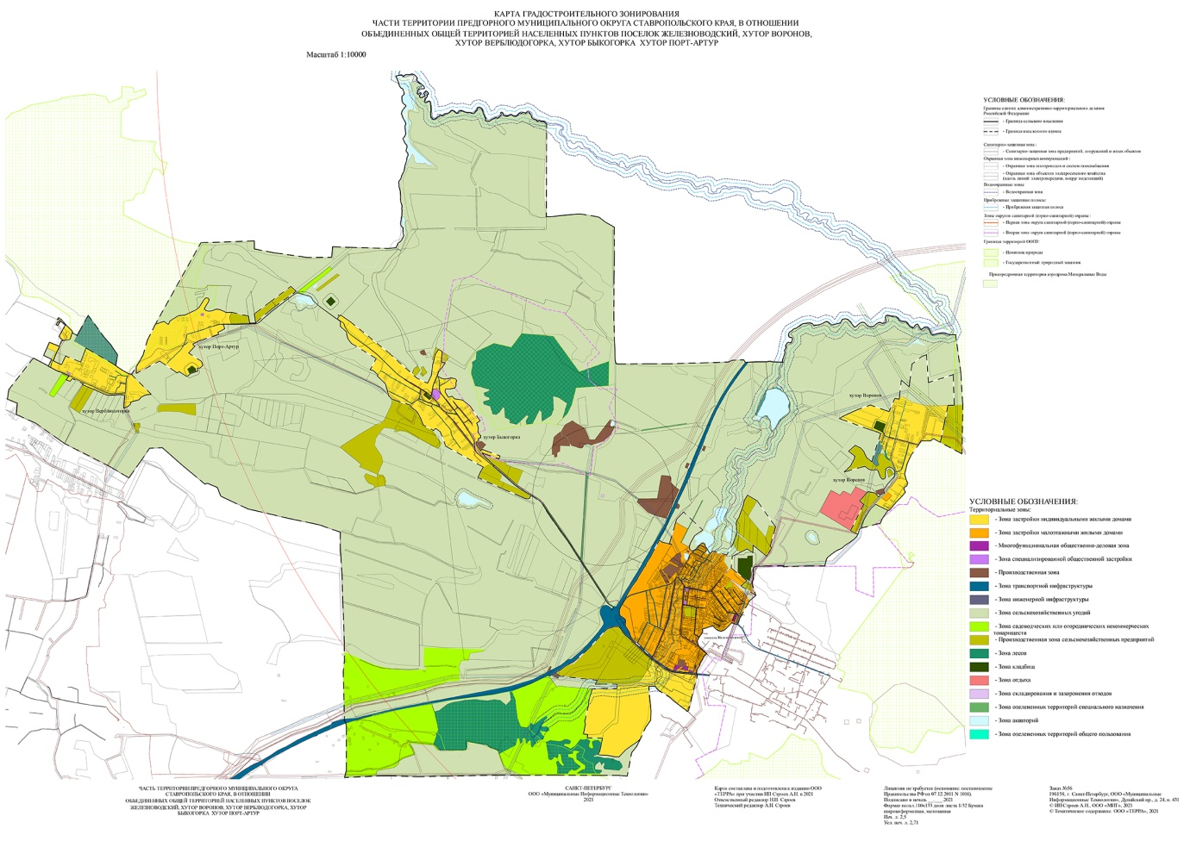

УТВЕРЖДЕНА
постановлением администрации
Предгорного муниципального округа
Ставропольского края
от 10 ноября 2021 г. № 1787
(в редакции постановления администрации Предгорного муниципального округа
Ставропольского края от 26 апреля 2022 г. № 634)

КАРТА

градостроительного зонирования

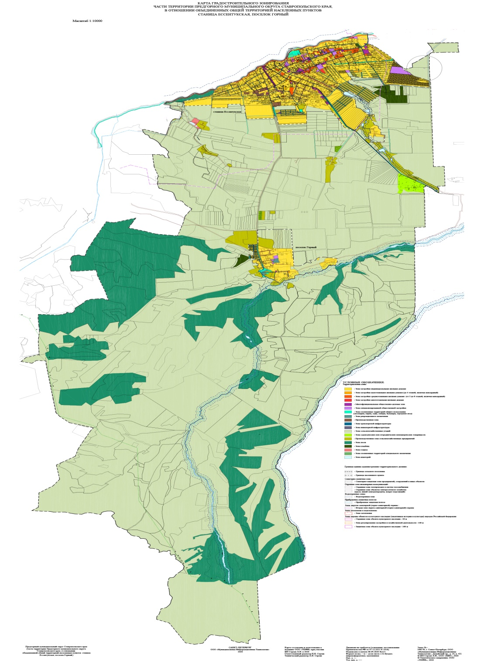

УТВЕРЖДЕНА
постановлением администрации
Предгорного муниципального округа
Ставропольского края
от 10 ноября 2021 г. № 1790
(в редакции постановления администрации Предгорного муниципального округа
Ставропольского края от 26 апреля 2022 г. № 634)

КАРТА

градостроительного зонирования

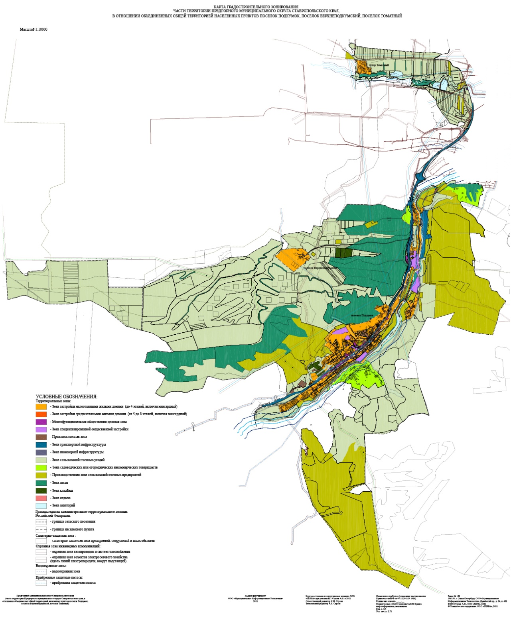

УТВЕРЖДЕНА
постановлением администрации
Предгорного муниципального округа
Ставропольского края
от 10 ноября 2021 г. № 1798
(в редакции постановления администрации Предгорного муниципального округа
Ставропольского края от 26 апреля 2022 г. № 634)

КАРТА

градостроительного зонирования

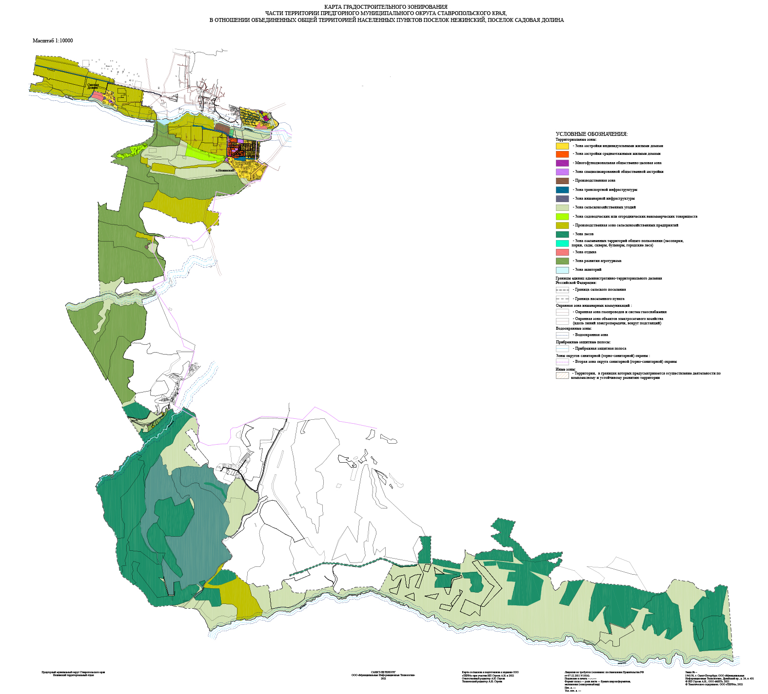

УТВЕРЖДЕНА
постановлением администрации
Предгорного муниципального округа
Ставропольского края
от 10 ноября 2021 г. № 1793
(в редакции постановления администрации Предгорного муниципального округа
Ставропольского края от 26 апреля 2022 г. № 634)

КАРТА

градостроительного зонирования

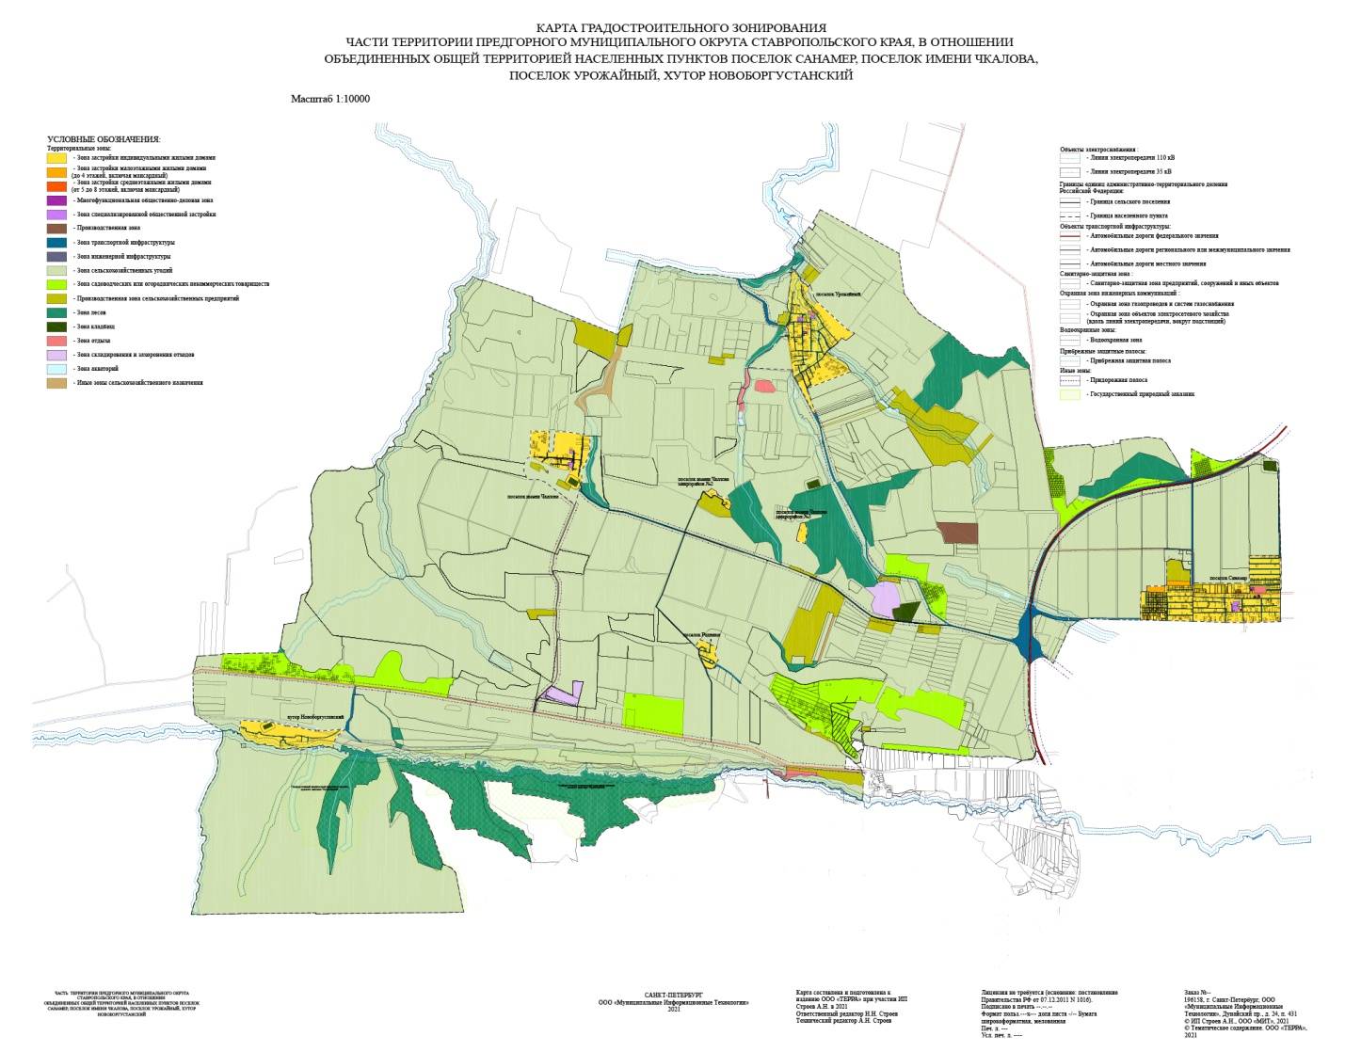

УТВЕРЖДЕНА
постановлением администрации
Предгорного муниципального округа
Ставропольского края
от 10 ноября 2021 г. № 1789
(в редакции постановления администрации Предгорного муниципального округа
Ставропольского края от 26 апреля 2022 г. № 634)

КАРТА

градостроительного зонирования

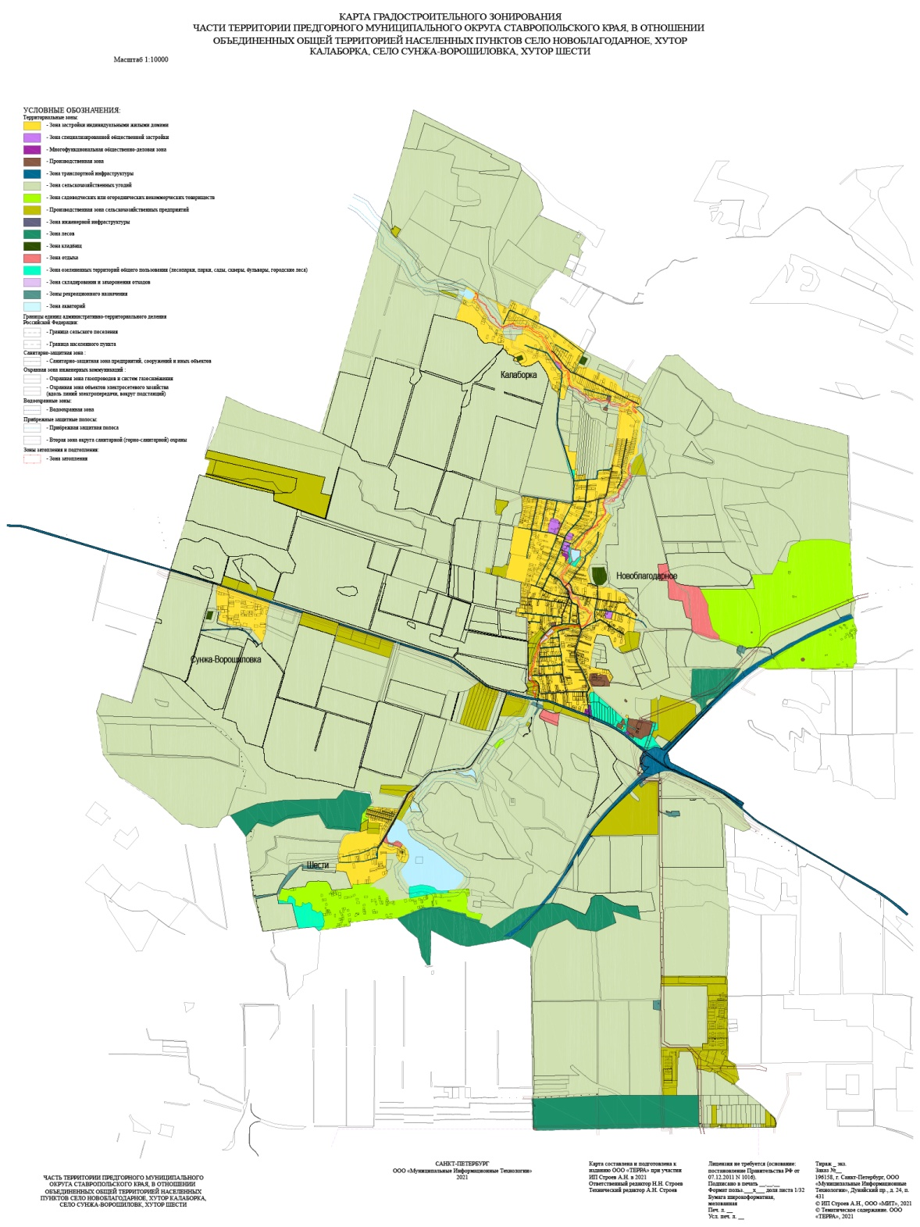
УТВЕРЖДЕНА
постановлением администрации
Предгорного муниципального округа
Ставропольского края
от 10 ноября 2021 г. № 1791
(в редакции постановления администрации Предгорного муниципального округа
Ставропольского края от 26 апреля 2022 г. № 634)

КАРТА

градостроительного зонирования

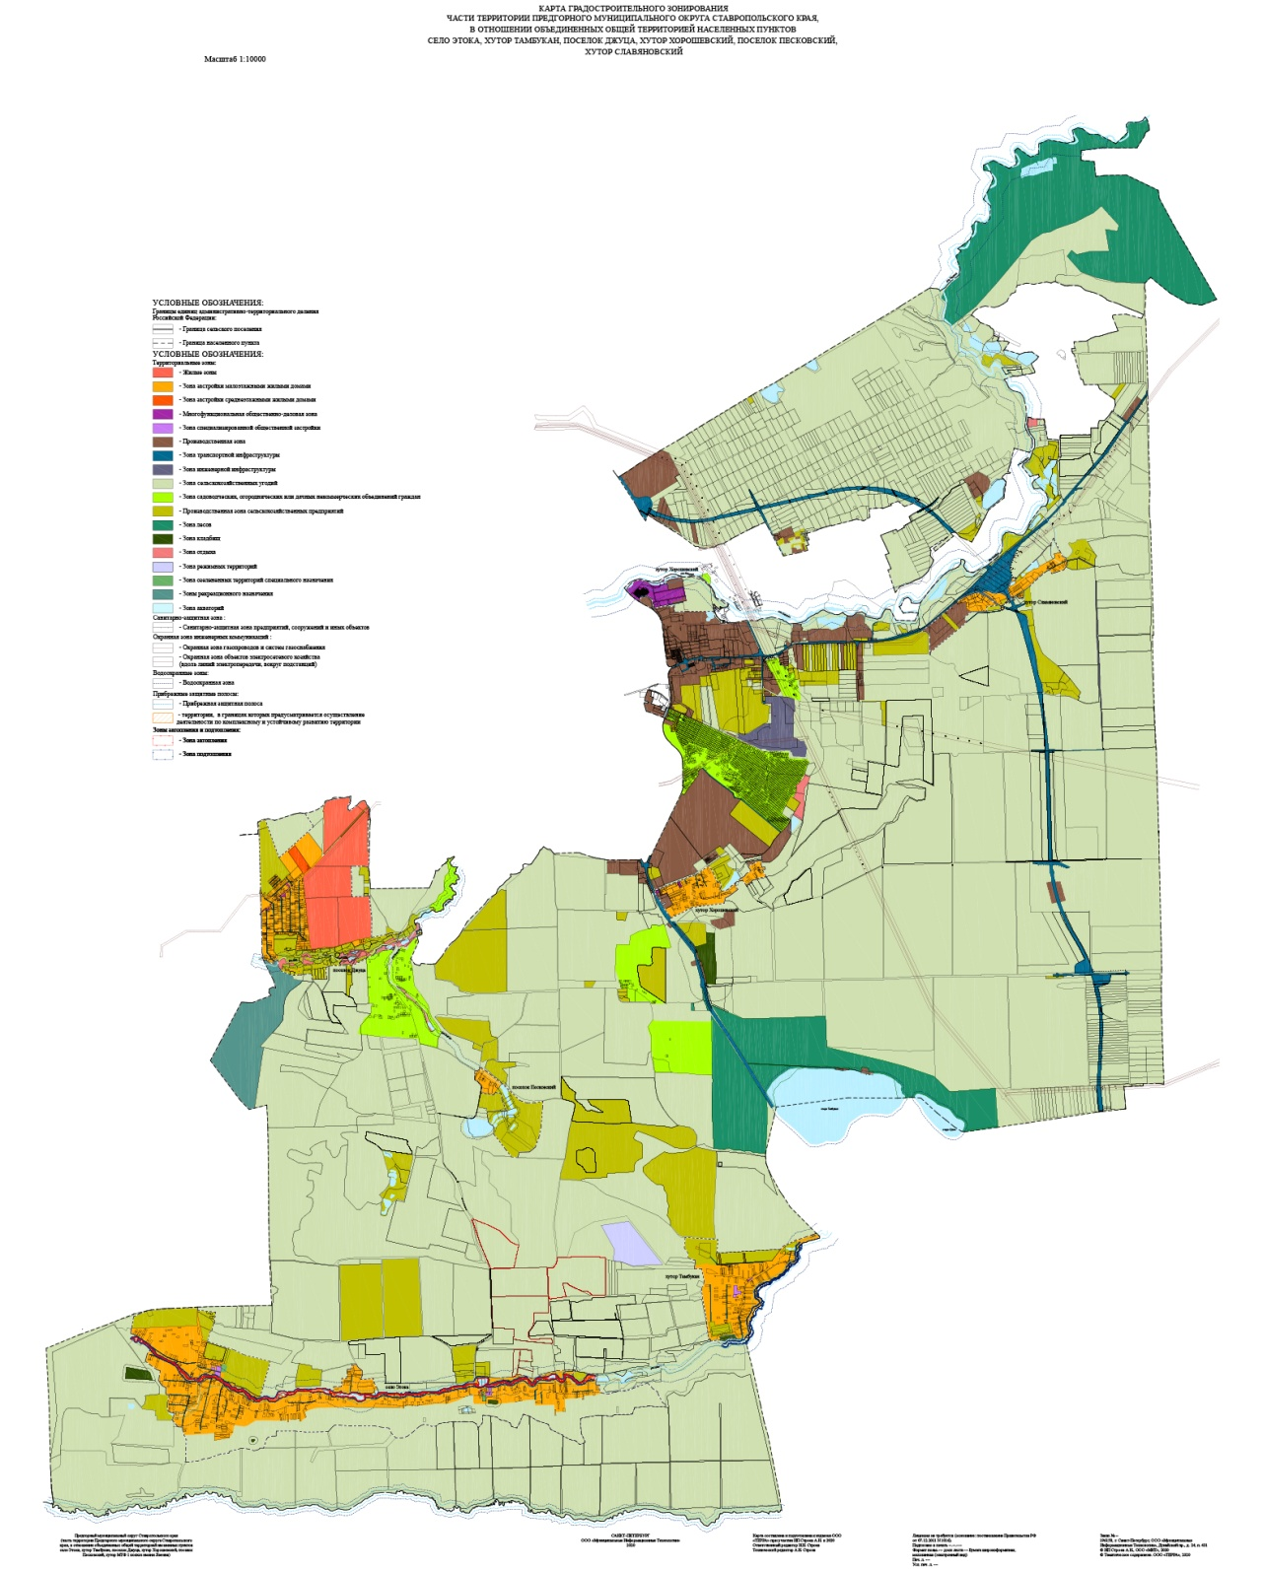
УТВЕРЖДЕНА
постановлением администрации
Предгорного муниципального округа
Ставропольского края
от 10 ноября 2021 г. № 1792
(в редакции постановления администрации Предгорного муниципального округа
Ставропольского края от 26 апреля 2022 г. № 634)

КАРТА

градостроительного зонирования
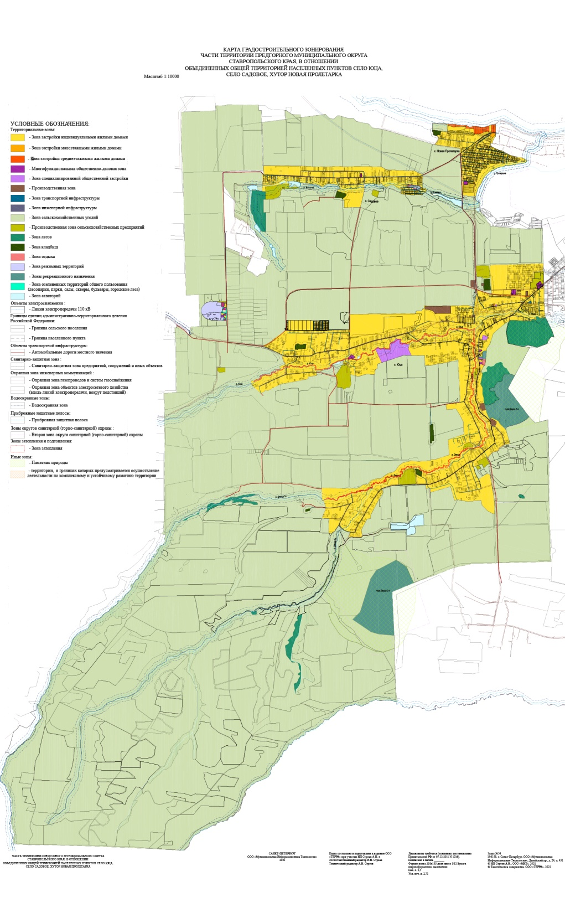
УТВЕРЖДЕНА
постановлением администрации
Предгорного муниципального округа
Ставропольского края
от 10 ноября 2021 г. № 1794
(в редакции постановления администрации Предгорного муниципального округа
Ставропольского края от 26 апреля 2022 г. № 634)

КАРТА

градостроительного зонирования

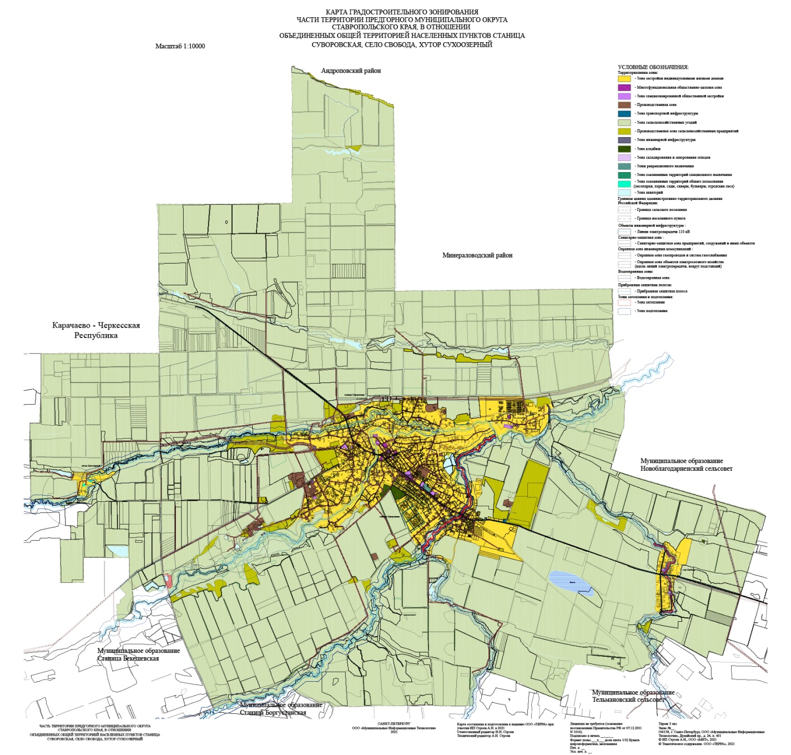

УТВЕРЖДЕНА
постановлением администрации
Предгорного муниципального округа
Ставропольского края
от 10 ноября 2021 г. № 1795
(в редакции постановления администрации Предгорного муниципального округа
Ставропольского края от 26 апреля 2022 г. № 634)

КАРТА

градостроительного зонирования

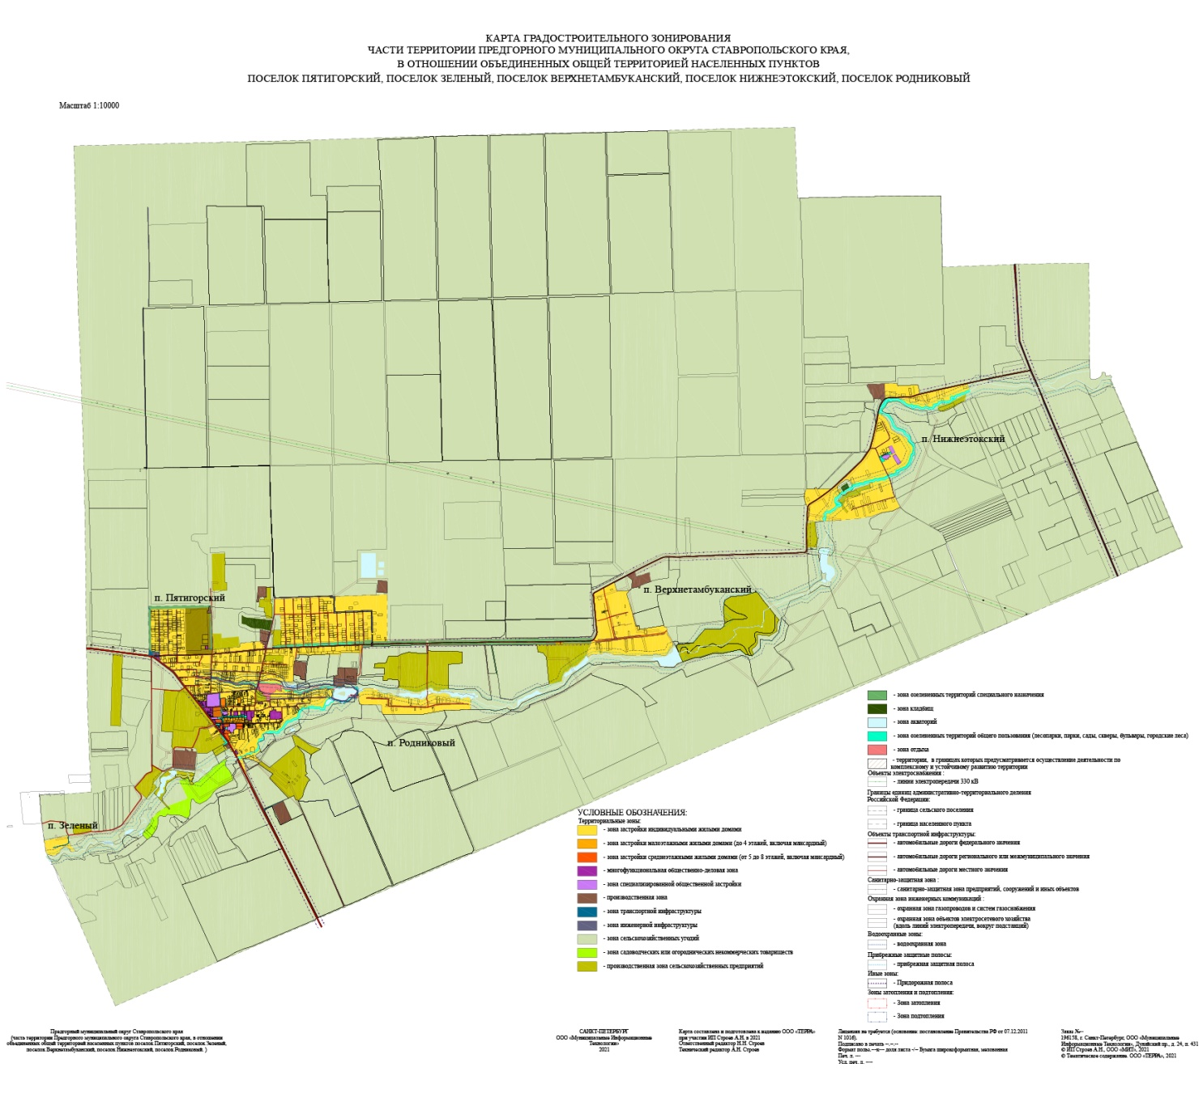

УТВЕРЖДЕНА
постановлением администрации
Предгорного муниципального округа
Ставропольского края
от 10 ноября 2021 г. № 1784
(в редакции постановления администрации Предгорного муниципального округа
Ставропольского края от 26 апреля 2022 г. № 634)

КАРТА

градостроительного зонирования

